Приложение 6
к рабочей программе

Федеральное государственное бюджетное образовательное учреждение высшего образования
УРАЛЬСКИЙ ГОСУДАРСТВЕННЫЙ ЭКОНОМИЧЕСКИЙ УНИВЕРСИТЕТ

УТВЕРЖДЕНЫ
на заседании кафедры конституционного и международного права

МЕТОДИЧЕСКИЕ РЕКОМЕНДАЦИИ ПО ВЫПОЛНЕНИЮ

КОНТРОЛЬНОЙ РАБОТЫ
по дисциплине
Концепции качества жизни

Составители:
доцент кафедры управления качеством,
к.х.н. Шарафутдинова Е.Н.

ВВЕДЕНИЕ
Целью освоения учебной дисциплины «Концепции качества жизни» является формирование у студентов багажа знаний о современных тенденциях развития менеджмента качества не только в отношении производства продукции и услуг, но и в отношении качества жизни в целом. Дисциплина предназначена для формирования компетенций, направленных на понимание теоретических основ определения уровня благосостояния населения, а также формирование практических умений и навыков по оценке показателей, оказывающих наибольшее влияние на качество жизни человека. Дисциплина направлена на усвоение теоретических знаний о возникновении и развитии оценки уровня жизни населения различных стран, стандартизации деятельности в областях, оказывающих прямое воздействие на качество жизни населения.
В результате освоения дисциплины студент должен знать
- историю и современные подходы к оценке качества жизни;
- основные показатели и структуру понятия «качество жизни»;
- роль стандартизации в развитии областей управления, оказывающих наибольшее влияние на качество жизни человека.
В результате освоения дисциплины студент должен уметь применять средства и методы управления качеством для оценки отдельных областей, формирующих качество жизни человека.
В результате освоения дисциплины студент должен быть в состоянии продемонстрировать:
- знания подходов, методов и направлений развития менеджмента качества;
- начальными навыками по применению методов менеджмента качества для оценки отдельных областей, формирующих качество жизни человека;
- быть способным представить в устной форме и оформить письменном виде результаты применения средств и методов менеджмента качества для оценки отдельных областей, формирующих качество жизни человека.
Изучение дисциплины обеспечивает реализацию требований Государственного образовательного стандарта высшего профессионального образования в отношении:
- анализа, синтеза и оптимизации процессов обеспечения качества с применением проблемно-ориентированных методов;
- анализа состояния и динамики показателей развития систем управления качеством;
- исследования и разработки моделей в области управления качеством.
Освоение учебной дисциплины (модуля) «Концепции качества жизни» осуществляется на базе знаний и умений, полученных при изучении следующих дисциплин: Экономика, Социология, Экология, Менеджмент, Т и О производства продукции и услуг, Управление качеством в сфере услуг, Управление процессами, Всеобщее управление качеством, Средства и методы управления качеством.
Знания и навыки, приобретённые в процессе изучения дисциплины (модуля) «Концепции качества жизни», будут использованы при изучении следующих дисциплин: Инновационный менеджмент, Конкурентоспособность продукции, а также при выполнении дипломного проекта.
Выполнение контрольной работы в рамках дисциплины «Концепции качества жизни» будет способствовать освоению теоретических знаний по оценке показателей, оказывающих наибольшее влияние на качество жизни, и умения на практике применять средства и методы управления качеством при оценке областей, формирующих качество жизни человека. В процессе выполнения контрольной работы студенты получат возможность продемонстрировать уровень освоения теоретической части ряда курсов и применить полученные знания для решения практической задачи.
В структуру методических указаний для выполнения контрольной работы по дисциплине «Концепции качества жизни» входят задания для выполнения работы, Приложение, список рекомендованной литературы.

ЗАДАНИЕ ДЛЯ ВЫПОЛНЕНИЯ КОНТРОЛЬНОЙ РАБОТЫ.
ТЕМА «РАЗВЕРТЫВАНИЕ ФУНКЦИИ КАЧЕСТВА:
ТЕХНОЛОГИЯ QFD»

Часть 1. Развертывание функции качества: фактические показатели качества

Задача. Развертывание (структурирование) функции качества (РФК, СФК) это процесс планирования новой продукции или услуги, который представляет собой «развертывание» требований потребителя, то есть перевод их в технические характеристики и параметры продукции или услуги. Требования потребителя можно назвать фактическими показателями качества. Технология РФК – это последовательность действий производителя по преобразованию фактических показателей качества в технические требования к продукции, работе, услуге.
Потребители чаще всего формулируют свои требования в абстрактной форме: удобный, легкий, красивый. Информация о свойствах продукции или услуги в таком виде для производителей не достаточна. Задача инженеров-проектировщиков продукции или услуги преобразовать фактические показатели качества во «вспомогательные» показатели качества: размеры, материалы, разнообразные технические характеристики. Технологию РФК используют как для планирования продукта, так и для планирования его отдельных компонентов, процесса изготовления, контроля и проектирование производства в целом.
С помощью технологии РФК можно учесть влияние конкурентов и оценить, насколько лучше или хуже они способны выполнять каждое потребительское требование по сравнению с вашим предприятием.
Таким образом, цель РФК: сделать мнение потребителя понятным для инженера-проектировщика. При развертывании функций качества используют таблицы особой формы, из-за которой они получили название «дом качества». Пример построения «дома качества» представлен в Приложении А.

Задания:
- Выбрать объект развертывания функции качества: социально-значимую услугу.
- Сформулировать не менее 5-6 требований потребителей к выбранному объекту.
- Провести ранжирование установленных фактических показателей качества: установить рейтинг каждого показателя в зависимости от важности показателя (наиболее важный показатель – более высокий рейтинг, с уменьшением важности уменьшается рейтинг).

Часть 2. Развертывание функции качества: технические характеристики качества

Установить планируемые технические характеристики выбранного объекта.
Задания:
- Разработать технические характеристики: сформулировать не менее 5-6 технических характеристик услуги.
- Сформировать таблицу на основании выбранных фактических характеристик качества и разработанных технических характеристик. Пример – таблица 1.

Таблица 1. Начальная таблица для развертывания функции качества
№ | Фактические характеристики качества (требования потребителей) | Рейтинг, А | Технические характеристики качества
№ |  | Рейтинг, А | Масса авто-моби-ля | Материал корпуса | Скорость разгона | Отделка корпуса | Отделка салона
1 | Малый расход топлива | 6 | В = 5 | 1 | 5 | – | –
2 | Высокая скорость | 5 | 3 | 1 | 5 | – | –
3 | Красота | 4 | – | – | – | 5 | –
4 | Безопасность | 3 | – | 3 | 3 | – | 1
5 | Удобство размещения | 2 | – | – | – | – | 5
6 | Просторный салон | 1 | – | – | – | – | 5
 | Цели (доли), D: | – | D = 45 | 14 | 64 | 20 | 18

- Выбрать 3-балльную шкалу оценки взаимосвязи. Например: сильная взаимосвязь – 5 баллов, средняя – 3, слабая – 1.
- Провести анализ фактических характеристик качества и технических характеристик. Оценить степень их взаимосвязи согласно выбранной шкале и заполнить таблицу.
- Рассчитать целевой показатель каждой технической характеристики
согласно следующей формуле:
$D=\sum_{i=1}^{n}{A×B}$,
где А – рейтинг фактического показателя качества на основании опроса потребителей;
В – показатель оценки взаимосвязи фактического показателя качества и технической характеристики;
n – число выбранных фактических показателей качества;
D – целевой показатель весомости технической характеристики.
- На основании расчета абсолютного веса показателя для каждой технической характеристики рассчитать относительный вес каждой из них.
- Сформулировать выводы о наиболее весомой технической характеристике.

Приложение А
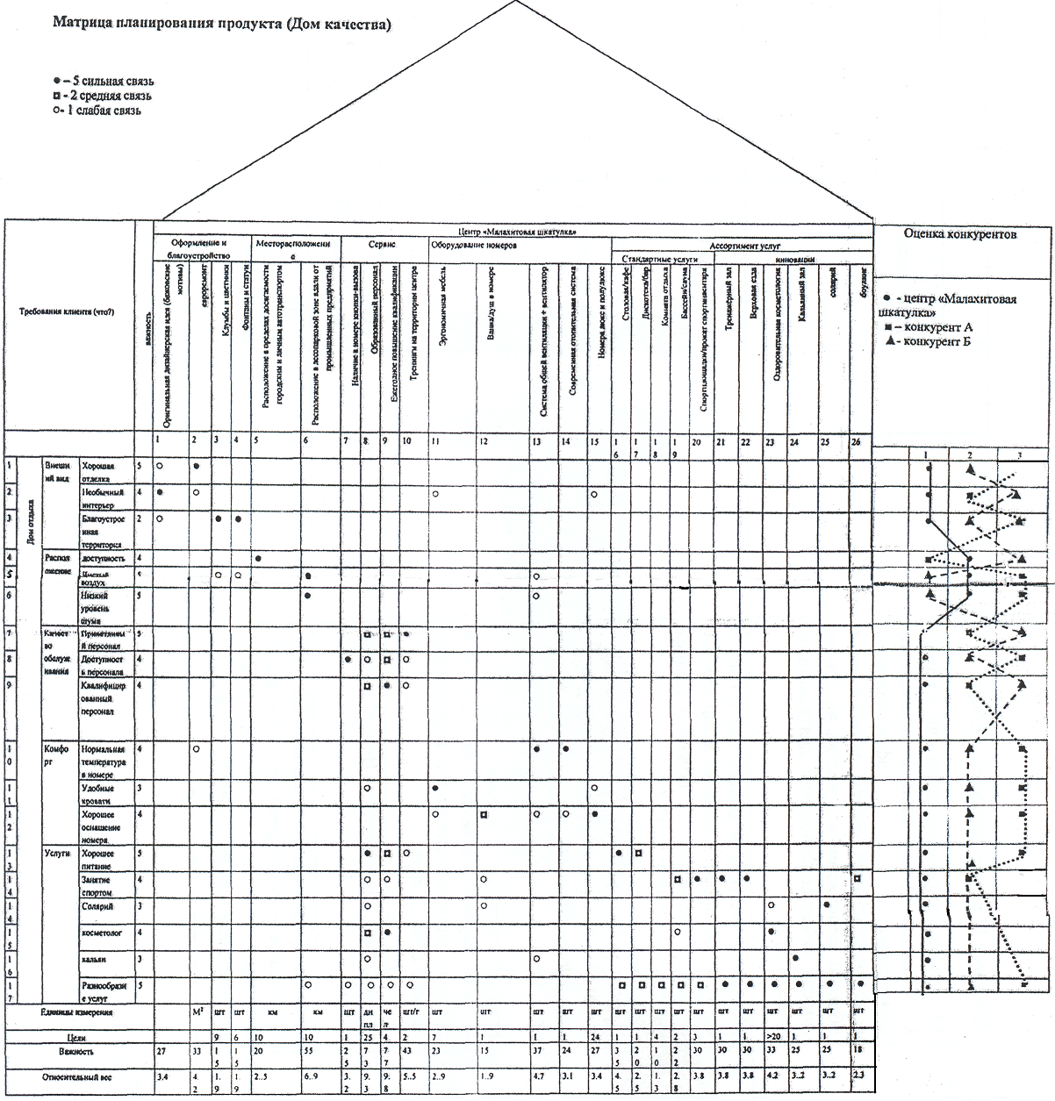

СПИСОК РЕКОМЕНДОВАННОЙ ЛИТЕРАТУРЫ

- Герасимов, Б. Н. Управление качеством [Электронный ресурс]: учебное пособие по специальности "Менеджмент организации" / Б. Н. Герасимов, Ю. В. Чуриков. - Москва: Вузовский учебник: ИНФРА-М, 2015. - 304 с.
- Магер, В. Е. Управление качеством [Электронный ресурс]: учебное пособие для студентов вузов, обучающихся по направлению подготовки 27.03.03 "Системный анализ и управление" / В. Е. Магер. - Москва: ИНФРА-М, 2019. - 176 с.
- Управление качеством: качество жизни [Электронный ресурс]: учебное пособие для студентов образовательных учреждений среднего профессионального образования и слушателей системы переподготовки кадров по стандартизации, метрологии и оценке соответствия / Б. И. Герасимов [и др.]. - Москва: ФОРУМ: ИНФРА-М, 2014. - 304 с. Митрошин, А. А.
- Методы оценки качества жизни населения и социально-экономической дифференциации территорий [Электронный ресурс]: монография / А. А. Митрошин, Ю. Ю. Шитова, Ю. А. Шитов. - Москва: ИНФРА-М, 2020. - 96 с.
- Роик, В. Д. Социальная политика государства: социальная сплоченность [Электронный ресурс]: Учебное пособие для вузов /Роик В. Д. - Москва:Издательство Юрайт, 2020.-
415 с.
- Российская социально-экономическая Система. Реалии и векторы развития [Электронный ресурс]: монография / [Р. С. Гринберг [и др.]; отв. ред. Р. С. Гринберг, П. В. Савченко. - 3-е изд., перераб. и доп. - Москва: ИНФРА-М, 2019. - 598 с.
Электронные ресурсы
- Российская газета [Электронный ресурс]. Режим доступа: http://www.rg.ru.
- Эталон-тест [Электронный ресурс]. Режим доступа: http://www.certix.ru.
- Стандарты и качество [Электронный ресурс]. Режим доступа: http://www.stq.ru.

